ภาพกิจกรรม KM

เวทีแลกเปลี่ยนเรียนรู้ของกองการบริหารงานบุคคล ประจำปีงบประมาณ พ.ศ. 2558
วันพุธที่ 26 สิงหาคม 2558
ณ ห้องประชุมเสลา 5 ชั้น 1 อาคารสำนักงานอธิการบดี
โดย นางวินิสา บุญคง
ตำแหน่ง บุคลากร ระดับ ชำนาญการ
เรื่อง การสร้างความเข้าใจ และแนวทางในการดำเนินกิจกรรม 5 ส

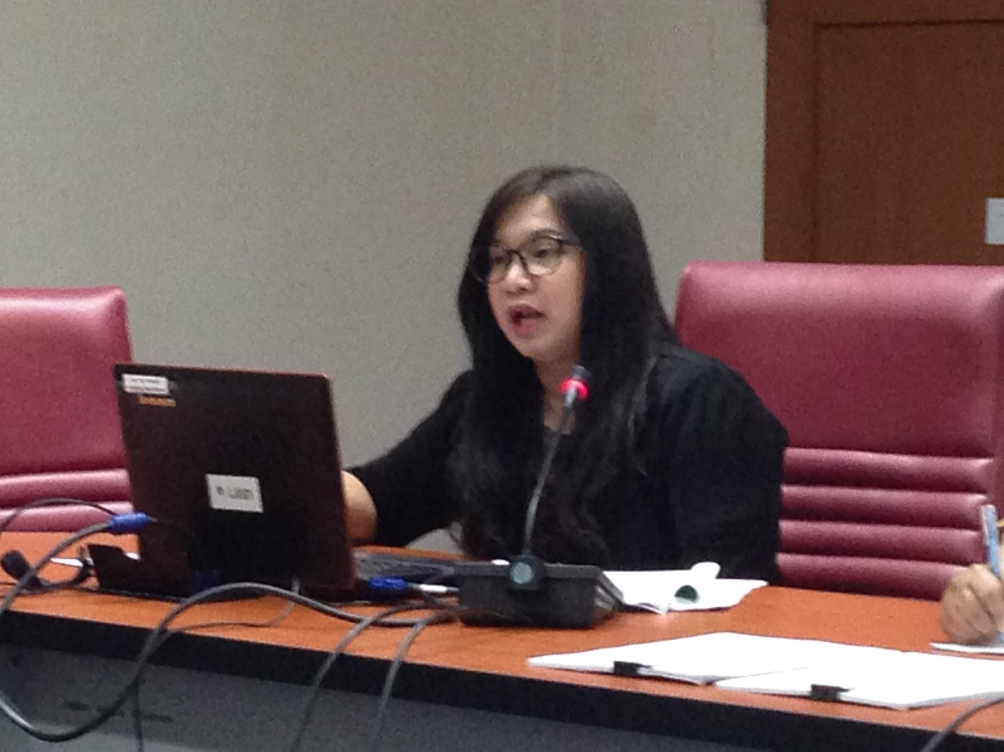

วิทยากร : คุณวินิสา บุญคง ให้ความรู้ในด้านการดำเนินกิจกรรม 5 ส

บรรยากาศในเวทีแลกเปลี่ยนเรียนรู้
เป็นไปด้วยความเรียบร้อย เรียบง่าย เปิดกว้างในการถามตอบ
เพื่อสร้างความเข้าใจอันดีในเวทีแลกเปลี่ยนเรียนรู้ของกองการบริหารงานบุคคล

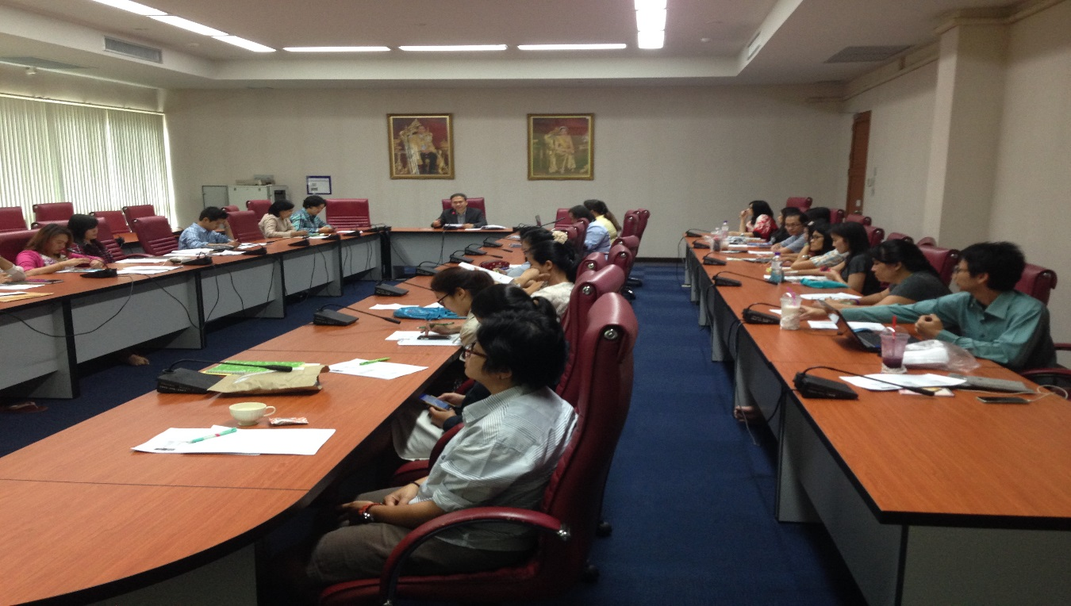

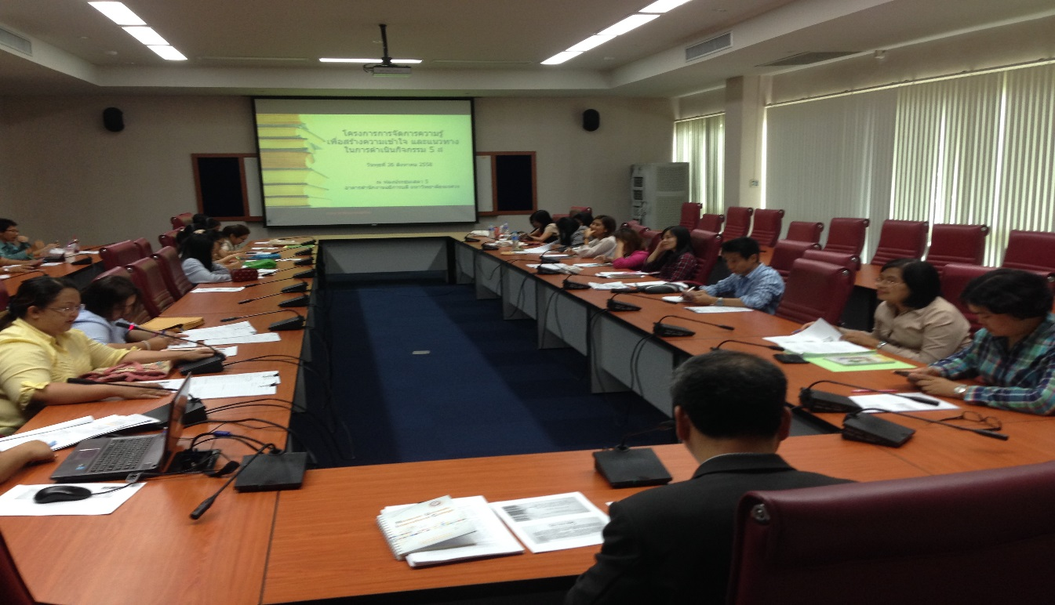

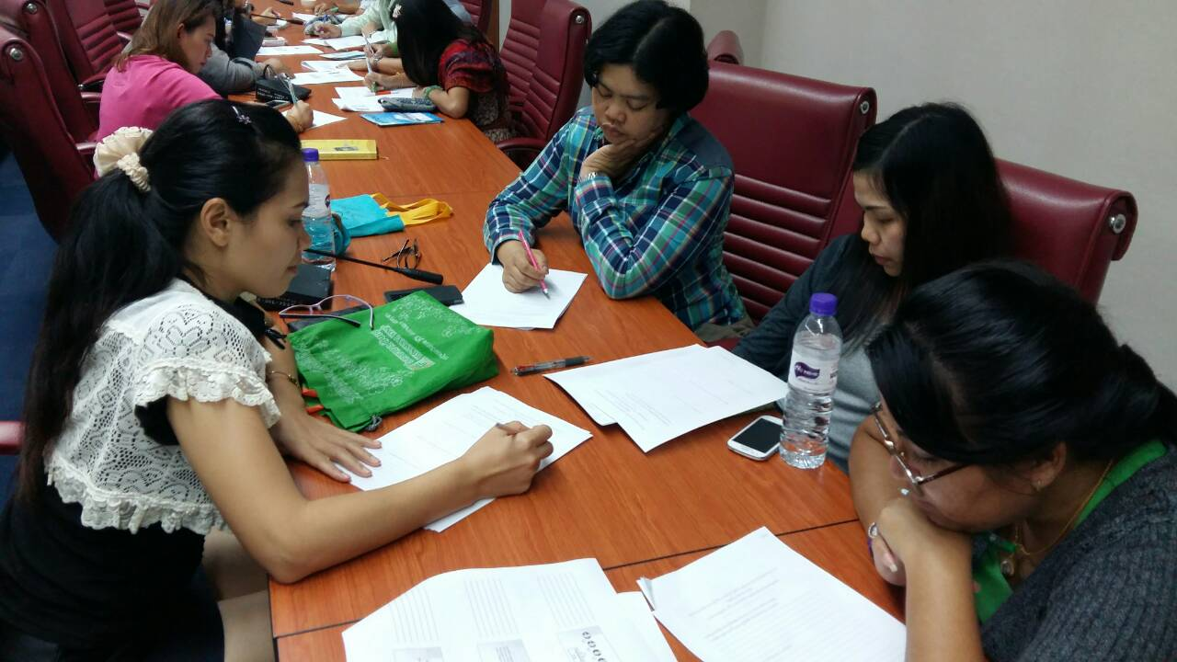
บุคลากรงานทุนการศึกษาและฝึกอบรม ร่วมกันสกัดองค์ความรู้

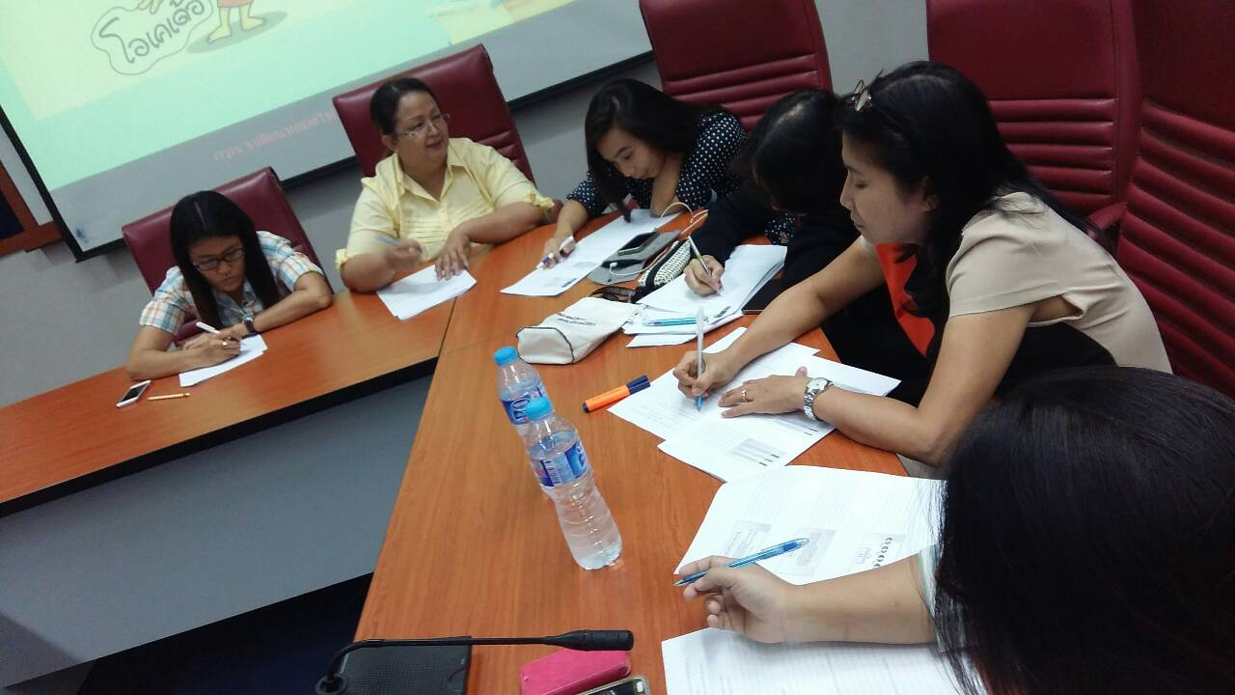
บุคลากรงานสวัสดิการ ร่วมกันสกัดองค์ความรู้

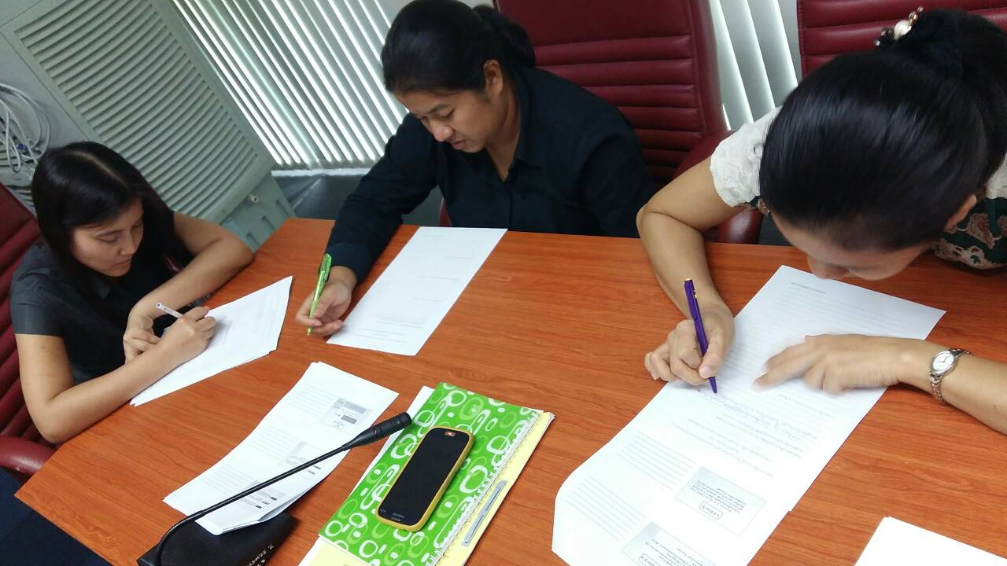
บุคลากรงานระบบเงินเดือนและค่าตอบแทน ร่วมกันสกัดองค์ความรู้

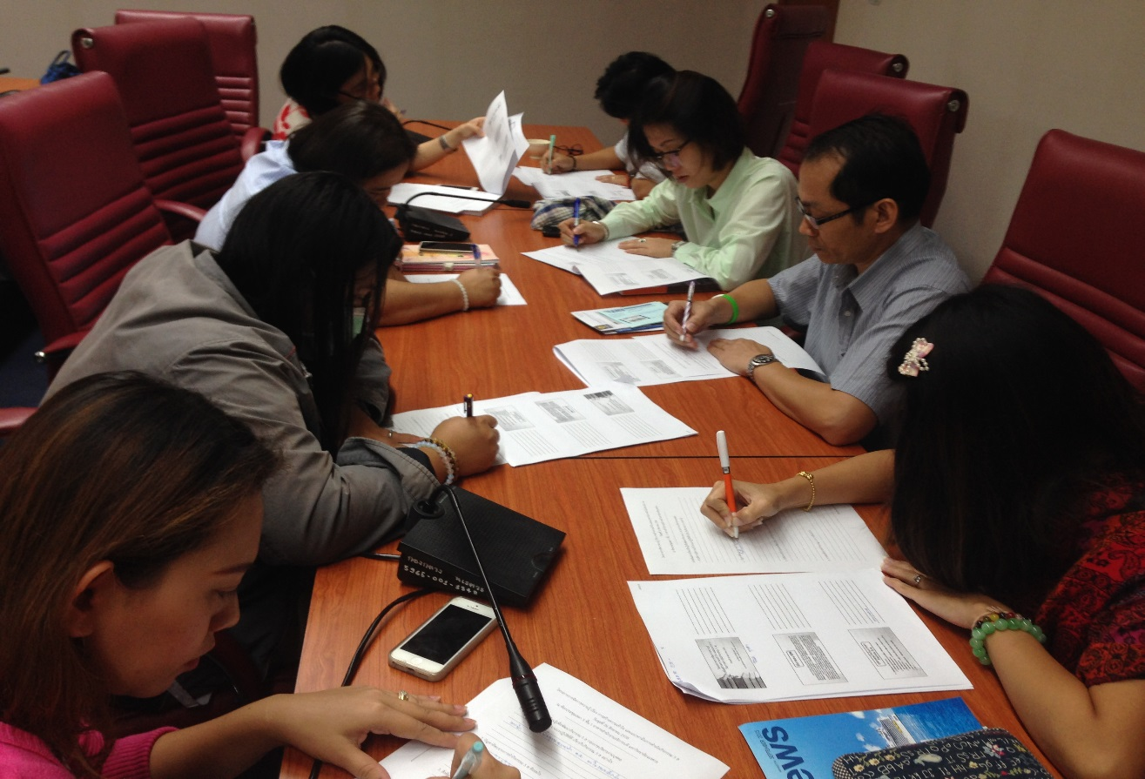
บุคลากรงานธุรการ ร่วมกันสกัดองค์ความรู้

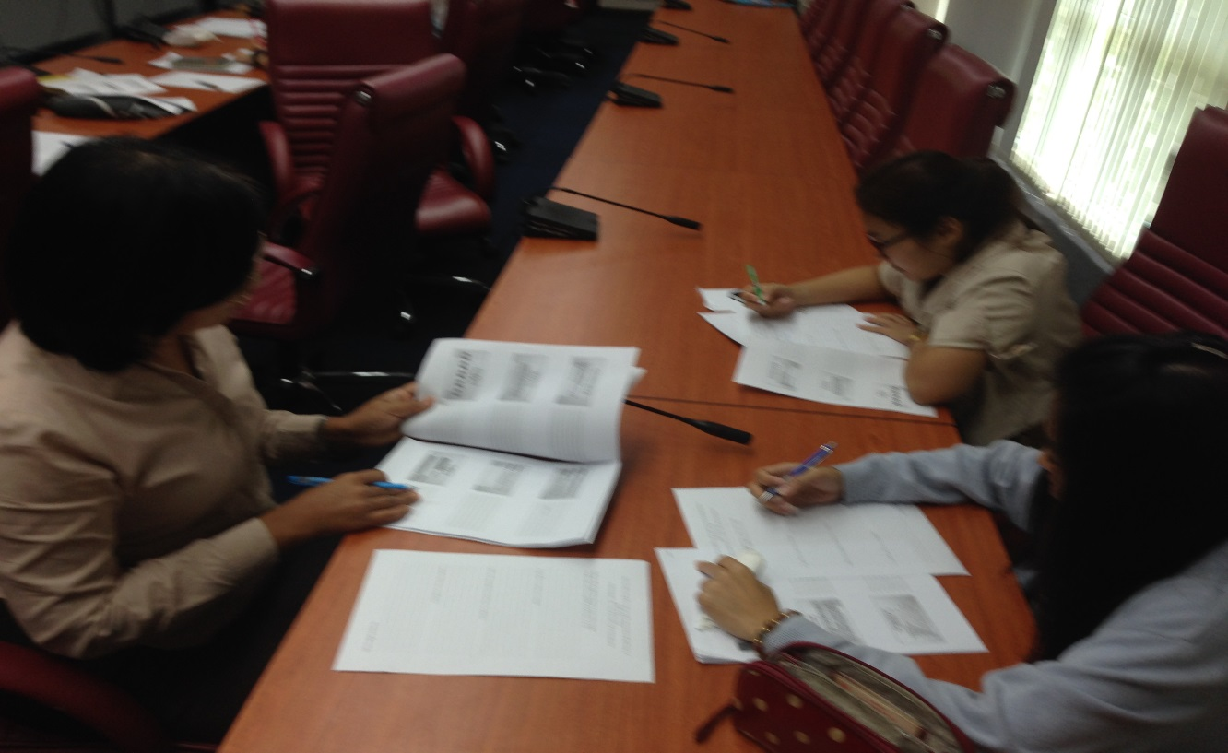
บุคลากรงานบริหารตำแหน่งและอัตรากำลัง ร่วมกันสกัดองค์ความรู้

บุคลากรงานทะเบียนประวัติและสารสนเทศ ร่วมกันสกัดองค์ความรู้
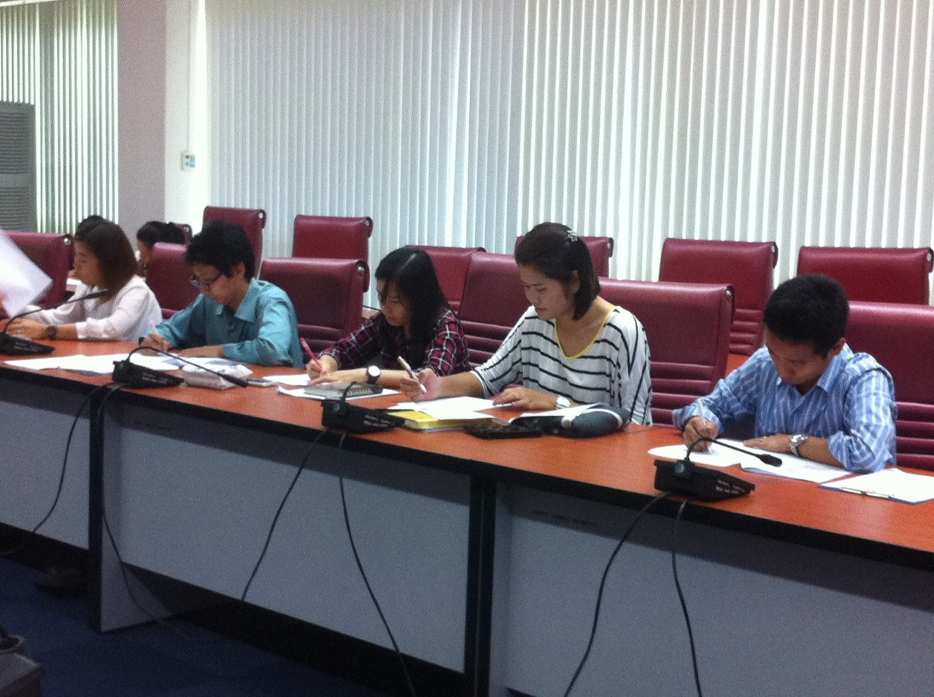

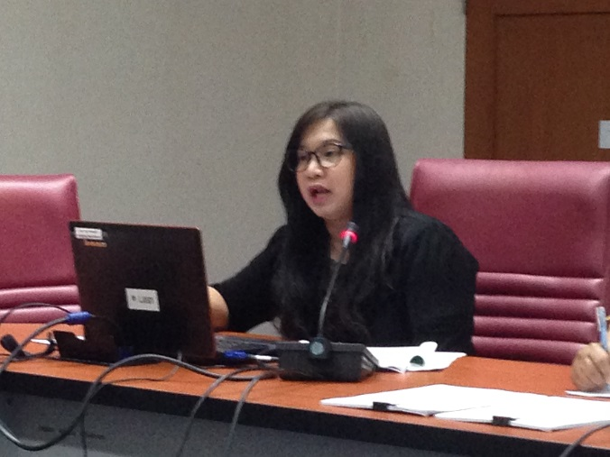
องค์ความรู้ (Explicit knowledge)
สู่การพัฒนาเป็นแนวปฏิบัติที่ดี

กิจกรรม : การสร้างความเข้าใจ และแนวทาง
ในการดำเนินกิจกรรม 5 ส

วัน / เวลา : วันพุธที่ 26 สิงหาคม 2558
เวลา 13.30 – 16.30 น.

สถานที่ : ณ ห้องประชุมเสลา 5 ชั้น 1
อาคารสำนักงานอธิการบดี

องค์ความรู้ที่ได้ (Knowledge Assets) : การสร้างความเข้าใจ และแนวทางในการดำเนินกิจกรรม 5 ส
โดย นางวินิสา บุญคง

1. ทำให้เกิดการติดตามและประเมินผลกระบวนการ
2. ทำให้ทุกคนได้เข้ามามีส่วนร่วมในการปรับปรุงคุณภาพ
3. ทำให้คนแต่ละคนได้มีโอกาสแก้ปัญหาตัวเอง
4. ทำให้เกิดแนวคิดที่จะปรับปรุงคุณภาพอย่างต่อเนื่อง
5. เป็นการถ่ายโอนประสบการณ์จากการปรับปรุงคุณภาพไปสู่งานประจำ
6. การสร้างนิสัยเป็นเรื่องสำคัญ ซึ่งจะช่วยพัฒนาคน พัฒนางาน การปฏิบัติขั้นตอนสะสาง สะดวก
สะอาด สุขลักษณะ จนกลายเป็นเรื่องติดตัวและการปฏิบัติเป็นประจำโดยไม่มีใครบังคับ

สกัดองค์ความรู้โดย นางสาวพวงทอง พูลสระคู

